Міністерство освіти і науки України

Національний технічний університет України

«Київський політехнічний інститут ім. Ігоря Сікорського»

Факультет інформатики та обчислювальної техніки

Кафедра обчислювальної техніки

ЛАБОРАТОРНА РОБОТА № 8

з дисципліни «Інженерія програмного забезпечення»

на тему «Шаблони, що породжують. Шаблони Prototype, Singleton та Factory Method»

ВИКОНАЛА:

Студентка І курсу ФІОТ

групи ІО-81

Рахуба Вероніка Анатоліївна

Залікова – 8121

Варіант №3

ПЕРЕВІРИВ:

Доцент каф. ОТ

к.т.н., с.н.с.

Антонюк А.І.

Київ 2019

**ЗАВДАННЯ**

**Мета:**

Вивчення шаблонів, що породжують. Отримання базових навичок з застосування шаблонів Prototype, Singleton та Factory Method.

**Варіант завдання:**

3. Визначити специфікації класів для подання файлової системи у вигляді дерева об'єктів (файл – листовий об'єкт, каталог - вузловий). Реалізувати механізм клонування таких об'єктів з параметром глибини.

**ДІАГРАМА КЛАСІВ**

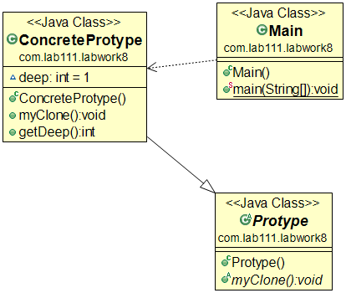

**ПРОГРАМНИЙ КОД**

**package** com.lab111.labwork8;

**public** **class** Main {

**public** **static** **void** main(String []args) {

ConcreteProtype p = **new** ConcreteProtype();

p.myClone();

}

}

**package** com.lab111.labwork8;

**public** **class** ConcreteProtype **extends** Protype{

**int** deep = 1;

@Override

**public** **void** myClone() {

**int** i = getDeep();

System.***out***.println("Clone of Concrete Protype has done, with deep " +i);

}

**public** **int** getDeep() {

**return** deep;

}

}

**package** com.lab111.labwork8;

**public** **abstract** **class** Protype {

**public** **abstract** **void** myClone();

}

**РЕЗУЛЬТАТИ РОБОТИ ПРОГРАМИ**

Clone of Concrete Protype has done, with deep 1

**ВИСНОВКИ**

Вивчено шаблонів, що породжують. Отримано базових навичок з застосування шаблонів Prototype, Singleton та Factory Method.